ข่าวประจำวันที่ 25 มิถุนายน พ.ศ.2558 หน้าที่ 1

ข่าวประจำวันที่ 25 มิถุนายน พ.ศ.2558 หน้าที่ 16
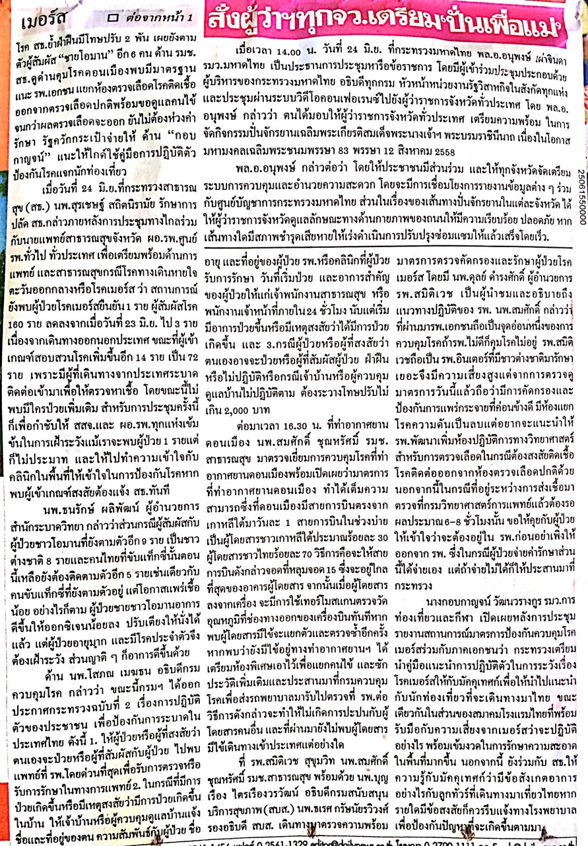

ข่าวประจำวันที่ 25 มิถุนายน พ.ศ.2558 หน้าที่ 15
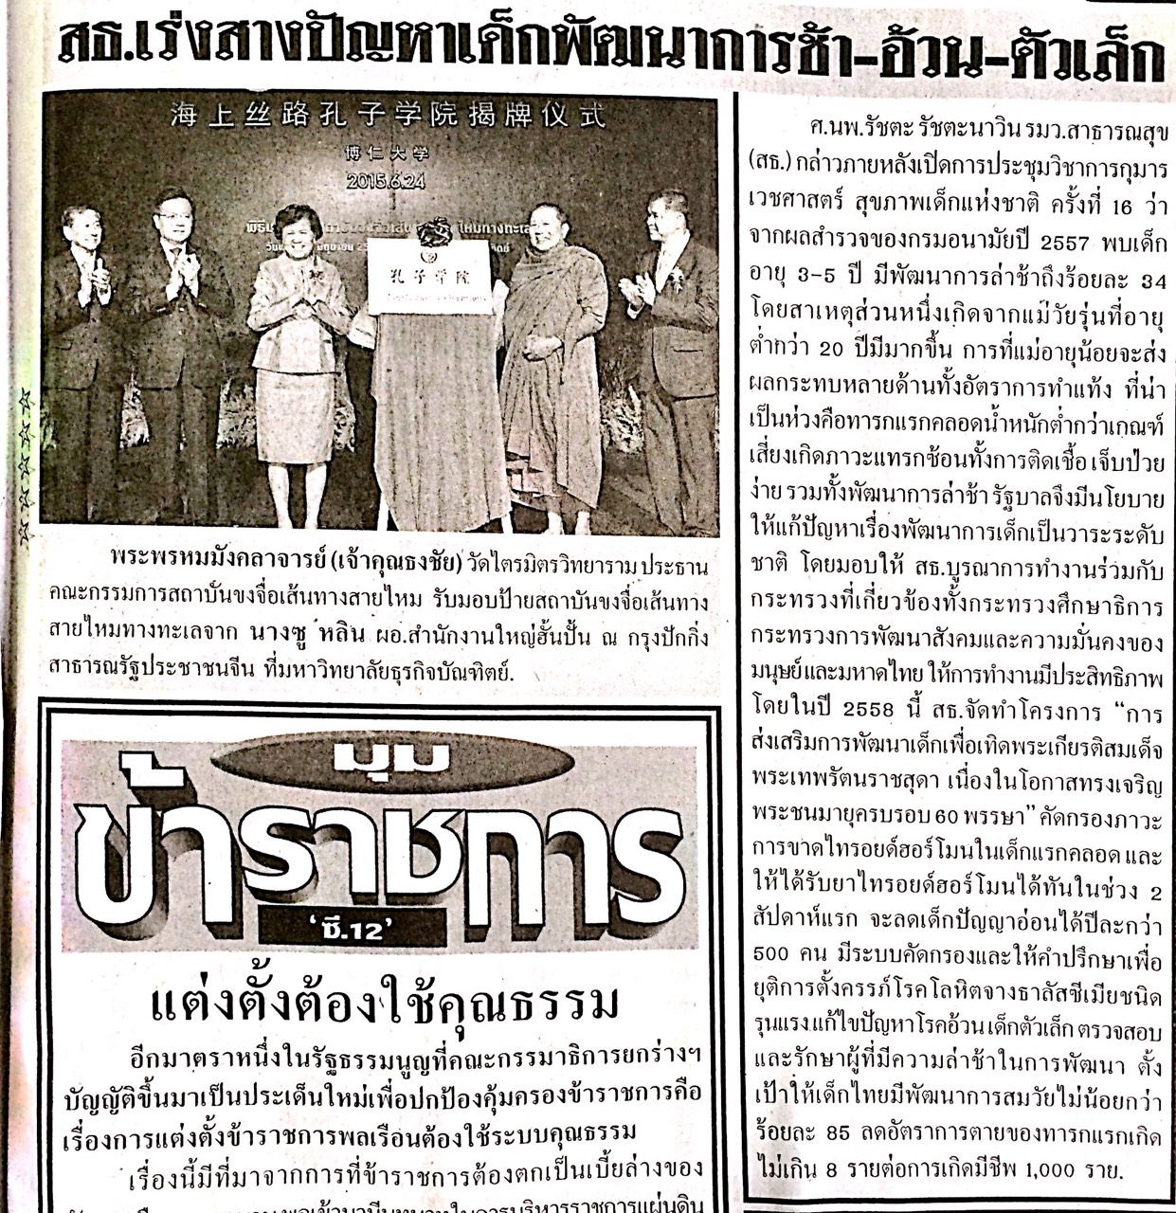

ข่าวประจำวันที่ 25 มิถุนายน พ.ศ.2558 หน้าที่ 28

